**UNIVERSIDADE FEDERAL DO ABC - UFABC**

**Centro de Engenharia, Modelagem e Ciências Sociais Aplicadas**



**Vibrações**

**Trem de Pouso**

**Caterina Vargas Bueno - 11201812306**

**Gabriel Moraes de Souza - 11201811286**

**Lucas Moura de Almeida - 11201811415**

**Pedro Henrique Assarito Araújo - 11201810768**

**Nicholas Otero Juliano - 11201811052**

**Bruno Pereira Petisco - 11201920151**

**Professor Dr. Marcelo Araujo da Silva**

**São Bernardo do Campo - Outubro de 2022**

**Sumário**

**1. Introdução** **4**

**2. Descrição do problema** **5**

2.1 - Força Elástica da Mola 6

2.2 - Força de Amortecimento 6

**3. Variáveis de Projeto** **8**

**4. Referências Bibliográficas** **8**

**Resumo**

O presente relatório tratará de um problema de engenharia envolvendo vibrações de elementos estruturais para a disciplina de Vibrações, apresentado no curso de graduação da Universidade Federal do ABC e ministrado pelo professor Marcelo Araujo. Dito isto, a atividade tratará sobre o Trem de Pouso e será descrito o problema de engenharia envolvida sobre o tema mencionado com o realce das características dinâmicas, bem como a escolha das variáveis para o desenvolvimento das expressões e a validação/conclusão sobre o comportamento do problema.

**palavras-chave:** vibrações, trem de pouso, amortecimento, suspensão, aviação, estruturas

# 1. Introdução

Pode-se dizer que os trens de pouso são um componente essencial de uma aeronave porque devem ser capazes de suportar todo o peso da aeronave em casos de impactos fortes, como em aterrissagem. Em termos de construção, existem duas formas principais: convencional, em que existem dois trens principais e o terceiro está logo abaixo da empenagem (como em aeronaves mais antigas) e triciclo, em que também existem dois trens principais, mas o terceiro está localizado abaixo do nariz da aeronave (como em aeronaves comerciais modernas). Além disso, existem diferentes formas de operação dos trens: fixo, em que o trem não se move ao longo do voo, retrátil, em que ele recolhe parcialmente e, por último, escamoteável, em que ele recolhe e fica alojado dentro da fuselagem da aeronave.

Como mencionado anteriormente, os trens devem ser dimensionados de tal maneira que eles suportem as cargas de decolagem e aterrissagem. Logo, um possível problema que pode surgir é uma vibração logo após o toque em pouso. Esse será o estudo desenvolvido pelo grupo e apresentado ao longo do documento a seguir.

# 2. Descrição do problema

O problema solicitado para a disciplina é realizar a modelagem matemática de problemas de engenharia envolvendo vibrações de elementos estruturais. Para analisar o problema de vibração, considerou-se um oscilador mecânico, ou seja, um sistema massa-mola-amortecedor, visto que representa um conceito aplicável a várias situações, desde suspensão de veículos, mesas vibratórias, análises de vibração em estruturas e componentes mecânicos, vibrações de moléculas e dentre outros contextos. Portanto, o sistema do trem de pouso pode ser representado pelo esquema abaixo: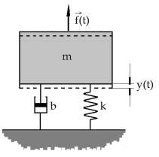

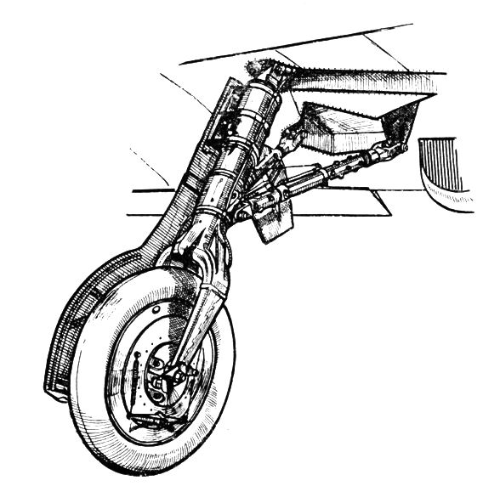

Dado o esquema, toma-se as seguintes variáveis importantes para a análise:

* f(t) = Força motora;
* m = Massa;
* k = constante elástica;
* b = constante de amortecimento;
* y(t) = Deslocamento a partir da posição de equilíbrio.

Conforme as informações iniciais do sistema, aplica-se a Segunda Lei de Newton para uma massa constante:

$F = m.a$ (forma escalar - está em uma única direção) (1)

E considerando F como a força resultante, tem-se que:

$F = f(t) - (força elástica) - (força de amortecimento)$ (2)

É importante ressaltar que a análise da natureza dessas forças acontece quando a força f(t) promove o movimento para cima, ocasionando uma reação contrária ao momento por meio das forças da mola e do amortecedor. Assim, será analisado nos seguintes subitens cada força utilizada (2).

## 2.1 - Força Elástica da Mola

Pela Lei de Hooke, tem-se que a força é proporcional à deformação da mola. Dado que a deformação da mola é igual ao valor de y(t), toma-se:

$f_{mola} = k.y$ (3)

## 2.2 - Força de Amortecimento

O amortecimento em si trata-se no conceito de força viscosa que surge na transferência de um fluido entre duas câmaras dentro do amortecedor. Sendo assim, a força viscosa é proporcional à velocidade ao quadrado, entretanto, essa condição ocasionaria uma não linearidade e, assim, inviabilizaria a solução analítica da equação diferencial em questão. Portanto, será considerado uma força proporcional a velocidade, demonstrado na equação abaixo.

$f_{amort.}= b.v$ (4)

Portanto, dada as expressões das forças usadas em questão, tem-se que:

$F = m.a → m.a = f(t) - k.y - b.v$

$m.a + b.v + k.y = f(t)$ (5)

Como: $a = \frac{d^{2}y}{dt^{2}}; v=\frac{dy}{dt}$, a equação 4 resulta-se em:

$m.y'' + b.{y'}^{ }+ k.y = f(t)$ (6)

ou, escrevendo de outra forma: $y'' + 2ξωy' + ω^{2}y = 0$ (7)

Sendo a (5) uma equação diferencial linear de segunda ordem com coeficiente constante e a sua solução é a soma de duas soluções: homogênea e particular.

$y(t) = y_{h}(t) + y_{p}(t)$ (8)

Tomando a (5) igual a zero, tem-se uma EDO homogênea que resulta-se da seguinte maneira:

$m.λ'' + b.{λ'}^{ }+ k.λ = 0 - equação característica$ (9)

Cuja solução, através do Bhaskara, é: $λ = \frac{-b ± \sqrt{b^{2} - 4.m.k}}{2m}$ (10)

Assim, do ponto de vista da mecânica, temos que o termo $b^{2} - 4.m.k$ origina 3 tipos de condições:

| $b^{2} - 4.m.k > 0$ | Condição superamortecida |
| --- | --- |
| $b^{2} - 4.m.k = 0$ | Condição criticamente amortecida |
| $b^{2} - 4.m.k < 0$ | Condição subamortecida |

Ademais, será adotado o trem de pouso como um modelo com um grau de liberdade, possuindo 3 tipos de carregamentos, conforme esquematizado pela figura abaixo

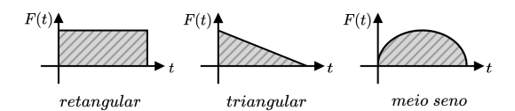

**Figura 1** - Tipos de carregamento

Vale-se ressaltar que o problema será modelado com base em aeronaves comercialmente disponíveis, de modo que é possível obter a massa e estimar os valores para a constante elástica e coeficiente de amortecimento.

# 3. Variáveis de Projeto

Para o problema em questão, serão adotados os seguintes valores para os parâmetros do trem de pouso:

m = massa da aeronave;

k = constante elástica do trem de pouso;

b = coeficiente de amortecimento da aeronave.

A partir desses valores iniciais, a primeira parte do seminário consistirá apenas nas hipóteses para o problema em questão. Na próxima parte, será realizado os cálculos e suas devidas observações para cada cenário proposto pelo grupo.

# 4. Referências Bibliográficas

[1] [Slides - Vibrações - Aula 02.pdf](https://drive.google.com/file/d/1vGYkKyEUn2FKzMe9NT2N53Ow4QtlSBuP/view). Acesso em: 20/10/22.

[2] <https://www.sciencedirect.com/topics/engineering/landing-gear>. Acesso em: 20/10/22.